文档类型 | 开发文档
保密级别 | 机密

技 术 报 告

名 称：WH项目 QSPI模块软件使用手册
编 号：
版本号：x.x

作 者 廖力灵
项 目
部 门 MAG
日 期

深圳优矽科技有限公司

目 录

1 概述 2
2 寄存器定义 3
2.1 QSPI模式寄存器（QSPIMODE）---(注意这里的格式为寄存器名称加缩写，注意此处作分级格式处理) 4
2.2 QSPI地址寄存器（QSPIADDR） 4
2.3 PAEXX寄存器（xxx） 5
3 RAM分配 5
3.1 PAE模式RAM分配 5
3.1.1 1024 bit 模幂模乘模式 5
3.1.2 2048 bit 模乘模式 6
3.1.3 1024 bit 乘法模式 6
3.1.4 511 bit GF(2^n) ECC模式 6
3.2 AES模式RAM分配 6
3.3 SCB2模式RAM分配 6
3.4 SSF33模式RAM分配 6
4 软件操作使用说明 6
4.1 PAE模式操作使用说明 7
4.1.1 1024比特模乘模幂操作 7
4.1.2 XXXX操作 8
5 示例程序 8

历史记录

V0.1 | 廖力灵 | 2007-9-4 | 创建

WH QSPI控制器模块软件使用手册

摘 要：本文主要论述了QSPI控制器模块软件使用手册
关键词：

概述
[简介本文档涉及的模块]
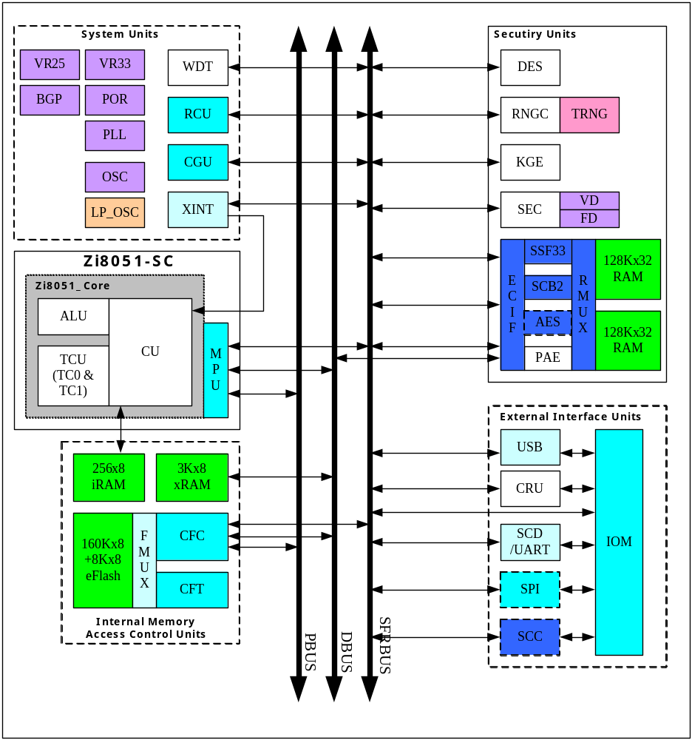

寄存器定义
本模块采用的寄存器如表2-0所示
表2-0 QSPI模块寄存器总表--[32位核的基址说明]
寄存器名 | 地址 | 有效位宽 | 复位值 | 说明
FlashDivide | 0x00 | 32 | 0x00 | QSPI 控制器分频寄存器
FlashCtrl | 0x04 | 16 | 0x00 | QSPI 控制器控制寄存器
FlashCsr | 0x06 | 8 | 0x00 | QSPI读写状态寄存器的存储寄存器
FlashState | 0x07 | 8 | 0x00 | QSPI状态寄存器
FlashAddr | 0x08 | 32 | 0x00 | QSPI地址（指令）寄存器
FlashData | 0x0c | 32 | 0x00 | QSPI数据寄存器

2.1 分频寄存器（FlashDivide） 0x00
分频寄存器主要通过数据门控方式，对QSPI控制器进行分频，其格式表2
表2 地址寄存器
31:0
divide
分频寄存器的分频系数计算公式为
2*(BASE_DIVIDE + divide) -1

2.2控制寄存器（FlashCtrl）0x04
FlashCtrl寄存器主要是QSPI控制器在常规模式下，通过软件编程对芯片IS25LP128/N25Q128进行特定的操作，包含的操作有：擦除Flash，读写状态寄存器以及读写功能寄存器，寄存器格式如表3所示
表3FlashCtrl寄存器格式 （IS25LP128）
15 | 14 | 13 | 12 | 11 | 10 | 9 | 8 | 7 | 6 | 5 | 4 | 3 | 2 | 1 | 0
MODE | ST | IE | Flush | WREN | 保留 | WRCSR | RDCSR | SER | BER64 | BER32 | CER | QPIDI | EQPI | DPIDI | EDPI

FlashCtrl[9:0] 为常规模式下，对Flash芯片操作的快捷键，可以通过软件对控制寄存器相应的位置1来触发QSPI控制器相应的行为，见表5，在QSPI控制执行外对应的行为之后，硬件会自动对相应的位清零

FlashCtrl 寄存器位 | IS25LP128 |  | N25Q128
 | inst code | inst op format | inst code | inst op format
EDPI(enter dpi mode) | - | No Dpi mode | 0x61 | WRVECR 0x54
DPIDI(exit dpi mode) | - | No Dpi mode | 0x61 | WRVECR 0x14
EQPI(enter qpi mode) | 0x35 | EQPI | 0x61 | WRVECR 0x94
QPIDI(exit qpi mode) | 0xf5 | QPIDI | 0x61 | WRVECR 0x14
CER (chip erase) | 0xC7  0x60 | CER | 0xc7 | BE
BER32(block erase) | 0x52 | BER32 Addr | 0xd8 | SE Addr
BER64(block erase) | 0xD8 | BER64 Addr | 0xd8 | SE Addr
SER(sector erase) | 0xD7  0x20 | SER Addr | 0x20 | SSE Addr
RDCSR(read csr reg) | - | See 2.4 | - | See 2.4
WRCSR(write csr reg) | - | See 2.4 | - | See 2.4

如果软件对控制寄存器的多个位置1时，QSPI控制器会按照优先级依次执行相应的操作，在控制寄存器中，操作的优先级从0~11bit依次降低。

一般情况下Flash只用于MCU读取指令，默认情况下，不支持对Flash 芯片进行写或擦除操作，因此，每次对Flash芯片进行写操作或者擦除操作，必须先执行WREN操作。
在FlashCtrl的WREN位则用于控制Flash控制器每次发送Flash写操作之前是否发送WREN指令。
如果对Flash芯片执行写操作之前，WREN位为低电平，则会产生异常，同时，控制器不会将该条指令传递给Flash芯片。
因为Flash存在多个CSR寄存器所以RDCSR和WRCSR具体操作Flash的那个CSR，由FlashStatus的CSR位决定，具体可见2..4。

QSPI控制寄存器的IE位为中断使能位，主要是控制是否将控制器产生的异常反馈给处理器。异常包括指令非法，指令不支持等，控制器产生异常后，可以在状态寄存器中的Cause位中找到原因，详细可见5.1.4。
除了常规模式下的操作之外，控制寄存器的第15位用于设置QSPI控制器的模式，当MODE为0时，QSPI处于常规模式，当MODE为1时，QSPI处于编程模式，程序通过地址寄存器向芯片传输指令，地址寄存器可见5.1.5。
控制寄存器的第14位ST用于提示QSPI控制器将地址寄存器和数据寄存器中的指令数据传输给芯片IS25LP128，当然，在QSPI控制器中 ，会对指令进行译码，从而判断出该指令的行为。

2.3 Flash控制状态寄存器（FlashCSR）0x06
在常规模式下，允许软件获取/写入Flash芯片的控制状态寄存器，而程序要写入和获得的数值都会存放于FlashCSR寄存器中，而写入和获取状态/功能寄存器成功之后，将分别会在状态寄存器中的wr_finsh和rd_finish位置1（在开始发送之前会对其进行硬件清零），状态/功能数据寄存器格式表6：
表6 FlashCSR 寄存器格式
7:0(default:0100_0010)

2.4 状态寄存器（FlashState）0x07
状态寄存器用于显示QSPI当前的工作状态，比如，当程序想要从芯片IS25LP128读功能/状态寄存器时，需要到芯片IS25LP128何时能将功能/状态寄存器读取出来，因此状态寄存器是只支持读，不支持写，而且在程序读取状态寄存器之后，状态寄存器会硬件清零。其格式如表7所示：
表7.FlashState寄存器格式
7 | 6 | 5 | 4 | 3 | 2 | 1 | 0
flash mode（R） |  | CSR(RW) |  | ctrl_mode(R) | rd_finish(R) | cause(R)
flash mode （只读）为flash 处于的模式：
00:qpi mode
01:spi mode
10:dpi mode
CSR（读写）：为FlashCtrl的WRCSR和RDCSR操作指定CSR寄存器的控制位，其译码如表8

CSR编码 | IS25LP128 | N25Q128
00 | SR | SR
01 | FR | LR
10 | - | FSR
11 | - | VECR

ctrl_mode（只读）为QSPI控制处于的模式：0表示常规模式，1表示编程模式
access_finish（只读） 为QSPI控制器处于常规模式时，读取Flash寄存器数据完成
cause（只读） ：表示控制器产生异常的原因。
00：无异常
01：非法指令
10：尝试写/擦除操作，但写禁止
11：指令在Flash芯片的现有模式下不支持
cause 产生10是因为，有些QSPI flash指令在传递给芯片之前，需要先执行WREN指令，这些指令如下表所示：

IS25LP128 | N25Q128
PP | PP
PPQ | SSE,SE,BE
SER | DCPP
BER32/BER64 | POTP
CER | WRSR
IRER | WRLR
IRP | WNVCR
WRSR | WVCR
WRFR | WVECR

2.5 地址寄存器（FlashAddr）0x08
当Flash控制器处于编程模式时，允许程序直接发送指令给Flash芯片，Flash Addr寄存器用于存储发送给Flash芯片的指令和地址
当Flash控制器处于常规模式时，如果FlashCtrl对应位的行为需要传递地址，FlashAddr 的addr位则用于存储要传递的地址
FlashAddr寄存器格式如表8：
表8 FalshAddr 寄存器格式
31 24 | 23 0
inst[7:0] | addr[23:0]

2.6 数据寄存器 (FlashData)0x0c
当Flash控制器处于编程模式时，程序则可能需要对Flash芯片进行数据访问，在QSPI控制其中，定义了发送和接收数据Buffer寄存器，用于实现程序与Flash芯片的数据交互，在cchan 发送的命令请求中，数据的长度会根据指令的译码自动选择（比如读取Flash寄存器的数据长度为1Byte），而默认的读写数据指令的数据长度则与数据寄存器匹配。
在QSPI控制器中，发送的数据寄存器地址为0x0c~0x0f，接收的数据寄存器地址为0x10~0x13
需要注意的是，如果QSPI控制器位于常规模式，读写的Flash芯片寄存器数值都存放于FlashCSR 中。
而接收的数据寄存器，实际上使用FIFO实现，因此如果在编程模式中，需要接收数据，可以先对FlashCtrl 的flush位置1，将接收的数据FIFO清空

软件操作使用说明

QSPI模式操作使用说明

常规模式下的操作

编程模式下的操作

编程模式下的操作是指，由软件直接向Flash芯片传递指令执行特定的功能，因此使用编程模式需要了解芯片的指令等相关信息。详细的Flash Chip芯片信息可以参考相关的DataSheet

示例程序
[可选部分，为模块操作操作示例程序，不限语言类型(可为汇编、C、操作描述伪码) ]

mov SHFTDR,#ffh ;非循环验证时，可采用32’hffffffff作为测例
mov SHFTDR,#ffh ;循环验证时，可采用32’h12345678作为测例
mov SHFTDR,#ffh ;连续写4次，写入待移位数据；
mov SHFTDR,#ffh
mov SSFCSR,#01h ;配置SSFCSR寄存器，决定移位类型和移位位数，并启动移位
lcall WaitRngf
mov A, SHFTDR ;连续读4次，读出已移位数据，软件可再将其放入32bit的寄存器中；
mov A, SHFTDR
mov A, SHFTDR
mov A, SHFTDR
ret
WaitRngf:
mov A, SSFCSR
and A, #01h ;SCR[0]=1，则继续等待；=0时，表示移位结束，可读出数据；
jz WaitRngf
ret

